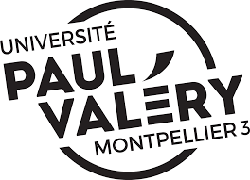

Développement de méthodes innovantes de transition entre représentations cartographiques dans un Géoportail

Rapport de mi-parcours

Encadrants :

Jean-François GIRRES

Arnaud SALLABERRY

Julien CHEREL -

Mamoudou -

Herbert -

Yassine ELAZRI -

Introduction :

Analyse du projet :

# Contexte :

Ce projet s'inscrit dans le cadre du projet ANR MapMuxing (IGN-INRIA-UPV) dont l'objectif général porte sur l'amélioration des outils de géovisualisation, à travers le développement de méthodes permettant de combiner des représentations cartographiques et faciliter les transitions entre celles-ci. Pour illustrer ce projet, un cas d'étude portant sur la problématique de la gestion des risques naturels a été retenu.

L'une des applications du domaine porte sur la cartographie rapide des dommages. En effet, dans les heures suivants des catastrophes naturelles (séismes, tsunamis, ouragans...), une phase de cartographie rapide des dommages est déclenchée afin de dresser un premier bilan de dégâts et d'organiser la venue des secours. Généralement, ce type de cartographie des dommages s'effectue en comparant des images ou photographies aériennes avant et après la catastrophe.

Pour cela, il est nécessaire de naviguer entre les deux représentations (avant et après catastrophe), afin d'identifier les dommages engendrés. Cependant, les techniques de navigation actuelles entre représentations géographiques demeurent assez limitées. En effet, outre l'affichage successif de chaque représentation de manière indépendante, d'autres méthodes permettent de naviguer en co-visualisant les deux représentations.

# Gestion risque vs gestion de crise :

La gestion de crise est l'ensemble des modes d'organisation, des techniques et des moyens qui permettent à une organisation de faire face à la survenance d'une crise, par la mise en sécurité des biens et des personnes lors d’une catastrophe, et par le rétablissement des conditions «  normales  » et le recensement et reconstruction des dommages en période de post-catastrophe.

La gestiondesrisques est la discipline qui intègre la gestion de crise, et qui s'attache à identifier, évaluer et prioriser les risques relatifs aux activités d'une organisation, quelles que soient la nature ou l'origine de ces risques, pour les traiter méthodiquement de manière coordonnée et économique, de manière à réduire et contrôler la probabilité des événements redoutés, et réduire l'impact éventuel de ces événements.

Dans ce projet, nous allons nous focaliser principalement sur la période **post-crise.** Notre mission est de développé un outil qui permet de comparer des captures du même lieu, avant et après catastrophe.

# Analyse de l’existant :

Avant de commencer dans ce projet, nos encadrants nous ont demandé de regarder quelques outils déjà existants, et qui propose des exemples de visualisions proche du résultat attendu de ce projet.

L’outil en question s’intitule « Remonter le temps », c’est un projet réalisé par **Institut national de l'information géographique et forestière (IGN),** il permet d’observer l’évolution des territoires, en comparant des cartes et des photographie aériennes actuelles avec d’autres plus anciennes. L’IGN a utilisé quelque techniques de comparaison comme :

* **La loupe :**

Cette méthode consiste à superposé les deux carte, on utilise une lentille pour montrer la couche inférieure dans une région délimitée localement autour du curseur.

* **Le découpage horizontal ou vertical :**

Une autre technique de superposition, consiste à glisser entre les deux cartes. Les utilisateurs "glissent" (ou poussent et tirent) la couche supérieure au-dessus de la couche inférieure, révélant plus de l'un ou l'autre couche.

* **Le double affichage :**

les deux images sont juxtaposées, montrant la même région géographique dans les deux fenêtres.

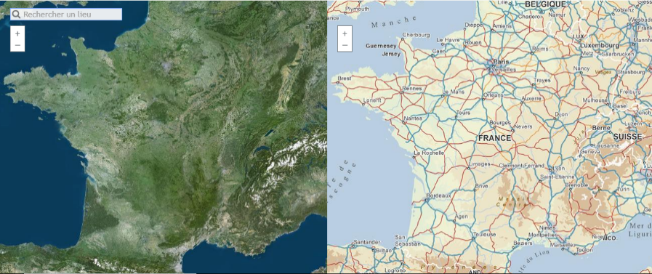

Figure 1: Double affichage

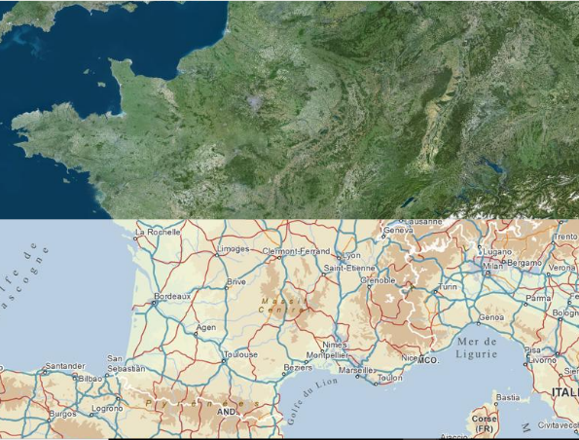

Figure 3: Découpage (swipe)

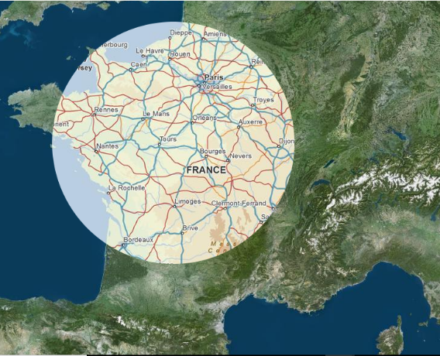

Figure 2: Loupe

Ces techniques présentent quelque limites en terme d’aisance de visualisation et de l’interaction avec l’utilisateur : La technique du double affichage provoque le problème de l’attention partagée, c’est-à-dire que l’utilisateur est obligé à faire un déplacement de vue entre les deux fenêtres. Le découpage minimise à la fois l'attention divisée et l'interférence visuelle, cependant  la nature de la composition crée une plus forte dépendance entre les actions motrices et le balayage visuel. La technique de la loupe règle le problème d’interférences visuelles et de l’attention partagée, mais les utilisateurs doivent placer l'objectif directement au-dessus de la région dans laquelle ils veulent comparer les cartes, ce qui les oblige à adopter une stratégie de balayage principalement motorisée.

Le but de ce TER est de créer de nouvelles techniques de visionnages plus flexible et adéquates à la nature chaque aléa aperçu, pour avoir une meilleure vision sur les dégâts provoqué par la propagation du phénomène naturel.

Mise en place de la solution :

Lors des réunions, planifiée chaque quinzaine avec nos encadrants, nous avions discutés à propos des différentes techniques possible à implémentées sur notre projet. Monsieur Girres, a insisté fortement sur l’interaction de l’outil avec les utilisateurs pour avoir une grande souplesse en terme de visualisation. Donc, on est parti sur une solution qui consiste à superposé deux cartes differentes et de pouvoir dessiner sur la couche supérieure les différentes formes géographiques (polygone, cercle, polyligne), puis affiché à l’intérieur de ces formes une partie de la carte d’au-dessous.

# Version Web :